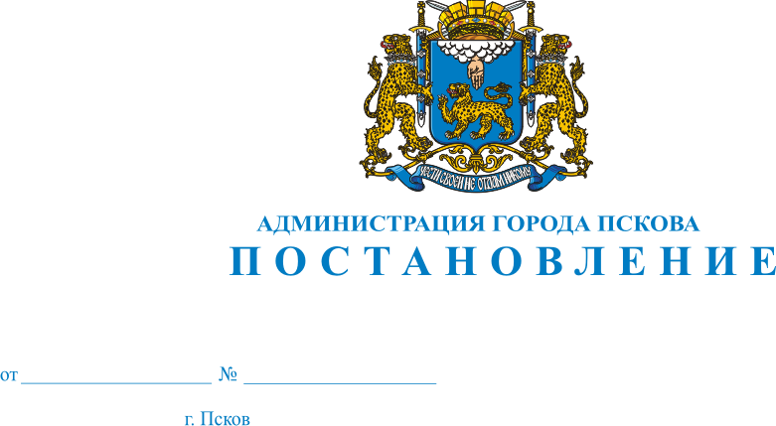
1530
03.07.2014

О внесении изменений в Постановление Администрации города Пскова от 15.10.2013 № 2786 «Об утверждении муниципальной программы «Развитие физической культуры и спорта в муниципальном образовании «Город Псков» на 2013 – 2015 годы»

В соответствии с Бюджетным кодексом Российской Федерации, Федеральным законом от 04.12.2007 № 329-ФЗ «О физической культуре и спорте в Российской Федерации», законом Псковской области от 30.12.2009 № 941-ОЗ «О физической культуре и спорте в Псковской области», руководствуясь статьями 32, 34 Устава муниципального образования «Город Псков», Администрация города Пскова

П О С Т А Н О В Л Я Е Т:
- Внести в Постановление Администрации города Пскова от 15.10.2013 № 2786 «Об утверждении муниципальной программы «Развитие физической культуры и спорта в муниципальном образовании «Город Псков» на 2013 – 2015 годы» следующие изменения:
  - в Приложении 1 «Перечень программных мероприятий муниципальной программы «Развитие физической культуры и спорта в муниципальном образовании «Город Псков» на 2013 – 2015 годы» к муниципальной программе «Развитие физической культуры и спорта в муниципальном образовании «Город Псков» на 2013 – 2015 годы»:
а) исключить строки №№ 14,15;
б) строку № 13, изложить в следующей редакции:
«
13 | Разработка проектно-сметной документации и строительство универсальной игровой площадки (школьная спортивная площадка) МБОУ «Погранично-таможенно-правовой лицей» (ул.Алтаева, д.2) | Управ-ление образо-вания города Пскова | 2014 | бюджет города |  | 6 000 |  | 6 000 | Создание дополнительных мест для занятий спортом, проведения уроков физкультуры и спортивно-массовой работы по месту жительства
»
3. Опубликовать настоящее Постановление в газете «Псковские Новости» и разместить на официальном сайте муниципального образования «Город Псков».
4. Настоящее Постановление вступает в силу с момента его официального опубликования.

5. Контроль за исполнением настоящего Постановления возложить на заместителя Главы Администрации города Пскова Михайлову М.А.

Глава Администрации города Пскова И.В.Калашников

